

АКТ

О ВНЕДРЕНИИ РЕЗУЛЬТАТОВ НИР В УЧЕБНЫЙ ПРОЦЕСС

Настоящий акт об использовании в учебном процессе разработки «Компьютерные технологии в геоботанических исследованиях», полу­ченной в рамках выполнения темы НИР кафедры общей биологии «Оценка биоразнообразия и экологические особенности биоты антропогенных терри­торий Беларуси»; темы НИР «Разработка синтаксономии растительности как основы оценки биоразнообразия, охраны и рационального использования фиторесурсов Беларуси» Государственной программы научных исследований на 2011-2015 годы «Научные основы комплексного использования, сохране­ния и воспроизводства природно-ресурсного потенциала и повышения ка­чества окружающей среды», номер гос. регистрации 20111185, № договора 687, сроки выполнения: 01.03.2011-31.12.2013 гг., а также диссертационной работы «Синтаксономическая структура и экологический анализ сегетальной растительности Минской области».

Разработка используется в учебном процессе кафедры общей биологии с 2012 года при преподавании курса «Основы экологии и энергосбережения», а также при прохождении учебных полевых практик и подготовке курсовых, дипломных и диссертационных работ. Она позволяет детально ознакомиться с описанием и возможностями использования программных средств, разра­ботанных для автоматизации обработки геоботанических данных; а также с математическими подходами, используемыми в фитоценологических иссле­дованиях (на примере возможностей программы JUICE (Tichy, 2002)).

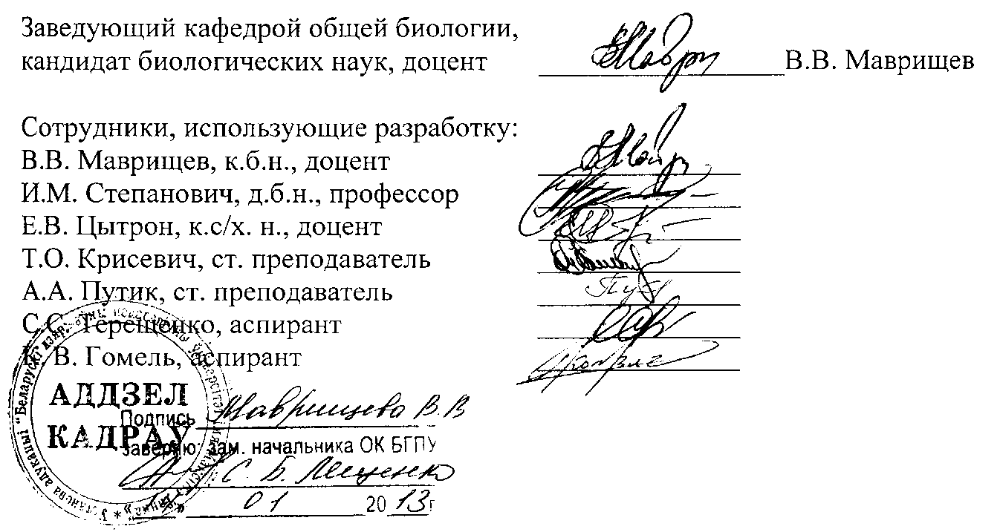

ОПИСАНИЕ ОБЪЕКТА ВНЕДРЕНИЯ

«Компьютерные технологии в геоботанических исследованиях»

1. Краткая характеристика объекта внедрения и его назначение. В трех разделах разработки раскрыты: основные принципы и положения эколо- го-флористической классификации И. Браун-Бланке; содержится обзор и краткий анализ компьютерных программ, используемых для геоботани­ческих исследований. Очень подробно изложены практические рекомен­дации для работы с одной из наиболее простых в обучении и использова­нии программ, предназначенной для классификации растительности. Эколого-флористическая классификация является своеобразным способом оценки биоразнообразия. Сообщества, выделенные методом Бра­ун-Бланке, являются удобным объектом наблюдений и исследований эко­систем в условиях антропогенного пресса, индикаторами ландшафтно-гидрологических условий территории. Материалы могут быть исполь­зованы при подготовке к научно-практическим конференциям, а также преподавателями и студентами факультета естествознания при прохож­дении учебных полевых практик, для написания курсовых, дипломных и диссертационных работ.
2. Фамилия и инициалы разработчиков, место работы, должность: Терещенко Светлана Сергеевна, факультет естествознания УО «БГПУ имени Максима Танка», аспирант; факультет начального образования, преподаватель кафедры естественнонаучных дисциплин.
3. Фамилии и инициалы сотрудников, использующих разработку:

В.В. Маврищев, И.М. Степанович, Е.В. Цытрон, Т.О. Крисевич, А.А. Путик, С.С. Терещенко, К.В. Гомель.

1. Начало использования объекта внедрения: сентябрь 2012 г.
2. Число студентов использующих разработку: 63 человека.
3. Дата и номер протокола заседания кафедры, на котором разработка ре­комендована к внедрению: протокол № 5 заседания кафедры общей био­логии от 22 декабря 2012 года.

